Github Stars管理跨平台工具设计与开发

**软件配置管理计划**

**版本：1.0**

编写： 石庆万

校对： 覃奕钧

审核： 吕 轩

批准： 李泳汐

**西北工业大学－高级软件工程能力综合训练第6小组**

**2019年7月**

目录

1 引言 3

1.1 标识 3

1.2 系统概述 4

1.3 文档概述 4

1.4 组织和职责 4

1.5 资源 4

2 引用文档 5

3 管理 5

3.1 机构 5

3.2 任务 5

3.3 职责 5

3.4 接口控制 6

3.5实现 7

3.6 使用的标准、条例和约定 7

4 软件配置管理 8

4.1 配置标识 8

4.1.1 文档 8

4.1.2 程序 8

4.1.3 各类基线 8

4.2 配置控制 8

4.3 配置状态的记录和报告 9

4.4 配置的检查和评审 9

5 工具、技术和方法 9

6 对供货单位的控制 10

7 记录的收集、维护和保存 10

8 配置项和基线 10

8.1 配置库结构 10

8.2 基线配置项 10

8.3 变更和发布 12

9 备份 12

10 注解 13

11 附录 13

# 1 引言

## 标识

中文名称：《软件配置管理计划》。

英文名称：“Software Configuration Management Plan(SCMP)”。

文档版本：“1.0”。

文档编号：“SSM-GStars-SCMP-1.0(E)”。

## 系统概述

本文档适用于“Github Stars 管理跨平台工具”项目的配置管理计划。该项目由本小组组内成员提出，由本开发组全权负责完成。该项目旨在结合收集到的需求和设计的软件界面，来完成一个对github中stars项目进行管理的在线管理平台，以方便github用户。

## 文档概述

本文档依据国家标准《GB/T 8567-2006计算机软件文档编制规范》制定，属于技术文档，仅限于开发人员和最后审核人员阅读。

本文档描述了该项目所需要的配置，并对这些配置进行管理，包括状态记录和审查评审等，文档对所有的项目变更进行记录，对项目进行跟踪。

## 组织和职责

无(该项目为学生课程项目，所以没有责任的规定和特殊的组织)。

## 资源

人力资源（6人）、计算机软硬件资源、时间成本（2周）。

# 引用文档

# 管理

## 机构

在本软件系统的整个开发期间，必须成立软件配置管理小组负责配置管理工作。软件配置管理小组由整个开发小组6人组成，由本组组长担任项目配置管理小组组长。各个子系统的配置管理人员由除组长外的其他人员担任。各个子系统的软件配置管理人员有权直接向软件配置管理小组组长报告子项目的软件配置管理情况。各个子系统的软件配置管理人员应该根据子项目的具体要求，制订必要的规程和规定，以确保完全遵守本计划规定的所有要求。

## 任务

在软件工程化生产的各个阶段中，与本阶段的阶段产品有关的全部信息在小组的软件开发库存放，与前面各个阶段的阶段产品有关的信息则在软件受控库存放。在研制与开发阶段的阶段产品的过程中，开发者和开发小组长有权对本阶段的阶段产品作必要的修改；但是如果开发者或开发小组长认为有必要个性前面有关阶段的阶段产品时，就必须在小组内召开小会议，商量是否可以对之前的阶段性产品进行修改。

## 职责

在软件配置管理小组中，所有小组成员要互相配合、分工协作，共同担负起整个项目的软件配置管理工作。其中各类人员的分工如下：

1. 组长是总代表，他对有关软件配置管理的各项工作全面负责，特别是要对更改建议的审批和评审负责。
2. 组长负责监督在软件配置管理工作中认真执行软件过程规范。
3. 个小组成员检查在作配置更改时的质量保证措施。
4. 个子系统的配置管理人员具体负责实施各自的配置管理工作，并参与各个子系统的功能配置检查和物理配置检查。

## 接口控制

对各类接口尽行严格、合理的控制，是软件配置管理中最重要的任务之一。整个软件项目及其子系统都必须进行严格的控制。在工程化软件系统中，主要的接口有如下五类：

1. 用户界面：用户界面是指各子系统与设计人员、用户或维护人员之间的操作约定。同时还指实现这些操作约定的物理部件的功能与性能特性。
2. 系统内部接口：系统内部接口是指各个子系统集合成一个整体系统时所需的接口。
3. 标准程序接口：各应用子系统与标准子程序库之间的调用接口。
4. 设备接口：各子系统与各种设备（包括终端和其他各种输入输出设备）之间的连接接口。
5. 软件接口：各个子系统与宿主计算机上的系统软件以及与调用本软件的其他软件系统之间的连接接口。

以上这五个接口是一个软件系统各项配置的重要组成部分。对接口修改进行合理的控制，是软件配置管理的重要任务之一。这五类接口涉及到GStars系统的全局，所以，如果要对这五类接口中的任何一类接口进行修改时，必须要经过小组指定的合理流程，一致通过后才能进行修改。

小组审批流程：

1. 发现问题，向组长报告问题；
2. 组长评审；
3. 软件配置管理小组评审，子系统配置管理人员评审；
4. 对软件质量进行评估；
5. 小组全体进行会议，决定是否批准。

## 3.5实现

该项目实现软件配置管理的过程如下：

1. 建立软件配置管理小组
2. 建立各阶段的配置基线
3. 建立软件库：在该项目的开始，就建立起各个子系统的软件开发库，并在各个子系统的计算机上建立软件产品库的副本。

## 3.6 使用的标准、条例和约定

在本项目开发的过程中应该遵守如下标准、条例和约定：

1. 软件开发库、软件受控库与软件产品库的操作规程与管理规程；
2. 系统、子系统、模块和程序单元的命名约定；
3. 文档和测试用例的命名和管理规程。

以上规程均由小组内自己制定，并通过评审和审核确定最后的规程。

# 软件配置管理

## 配置标识

### 文档

所有为本项目编制的文档，都要符合GBT 8567-2006中的规定。该项目所编制的文档数目，可根据GBT 8567-2006的规定作适当的裁剪。裁剪方案由整个小组提出建议，最后批准。

### 程序

所有属于本项目的程序、分程序、模块和程序单元，都要按照由项目组制定，且经过整个项目组批准的软件系统的命名约定的规定来标识。

### 4.1.3 各类基线

所有属于本项目及其子系统的各类基线，首先要按照任务书、软件需求规格说明书的规定确定其技术内容，然后按照软件系统的上述命名约定的规定来标识。

## 配置控制

软件配置的更改管理适用于本项目的所有文档和代码，其中包括本项目的各个运行软件，也包括为本项目专门开发的支持软件。配置控制的要点如下：

1. 修改批准权限：对本项目各个子系统及其专用支持软件的功能基线、指派基线、产品基线及其集成系统的任何修改（称为A类修改），都必须通过项目配置管理小组，即开发小组讨论，最后批准；对本项目各个子系统及其专用支持软件的其他阶段的产品的任何修改（称为B类修改），都必须通过本项目各个子系统的配置管理人员审查，并经项目的软件配置管理小组与各个子系统负责人的共同批准。
2. 修改审批程序：上诉两类修改的审批程序在接口控制（3.4）中已经说明。
3. 修改控制工具：修改控制工具是协助软件配置管理人员进行配置控制的有效手段。

## 配置状态的记录和报告

利用软件问题报告单和软件修改报告单对子系统及其支持软件的配置状态进行跟踪。软件问题报告单和软件修改报告单的具体格式将在附录中给出。

## 配置的检查和评审

本项目为短期小项目，所有的检查都由开发小组成员在开发期间进行检查。检查频率为每天开发结束后进行。

# 工具、技术和方法

在软件开发的过程中，所有的工具为：

1. 开发工具：WebStrom作为核心开发工具，还需要一些其他的辅助开发工具。
2. 软件代码库管理工具：GitHup作为代码库的保存工具，需要不断对代码库进行更新和管理。
3. 文档辅助生成工具：包括一些作图工具和对开发过程进行记录的工具。

# 对供货单位的控制

本项目为课程项目，所以没有对供货单位的需求。

# 记录的收集、维护和保存

本文档以及所有与配置管理相关的文档均由开发小组制定人员保存，保存期限为1年。

# 配置项和基线

## 配置库结构

配置库分为工作库、受控库和基线库。

工作库：储存项目的所有工作产品中间结果，即正在处于开发中的代码和编写的文档，其内容可能进行频繁的修改。

受控库：存储项目的所有准备生成基线的工作成果，待评审的文档、部署程序的中间版本、以及项目管理类文档。

基线库：存储项目的所有基线化了的工作成果，评审通过的阶段产出物、具有路标性质的对外发布版本等。

## 基线配置项

|  |  |  |  |
| --- | --- | --- | --- |
| 基线类别 | 基线配置项名称 | 基线配置项的位置 | 负责人 |
| 需求基线 | 项目数据交换标准 |  |  |
|  | 软件需求规格说明书 |  |  |
|  | 软件开发计划 |  |  |
| 设计基线 | 软件设计说明书 |  |  |
| 编码基线 | 各发布版本 |  |  |
| 测试基线 | 软件测试报告 |  |  |

其他配置项：

|  |  |  |
| --- | --- | --- |
| 配置项名称 | 配置项的位置 | 备注 |
| 环境 | | |
| 开发服务器 |  |  |
| 测试服务器 |  |  |
| 测试管理服务器 |  |  |
| 配置服务器 |  |  |

## 变更和发布

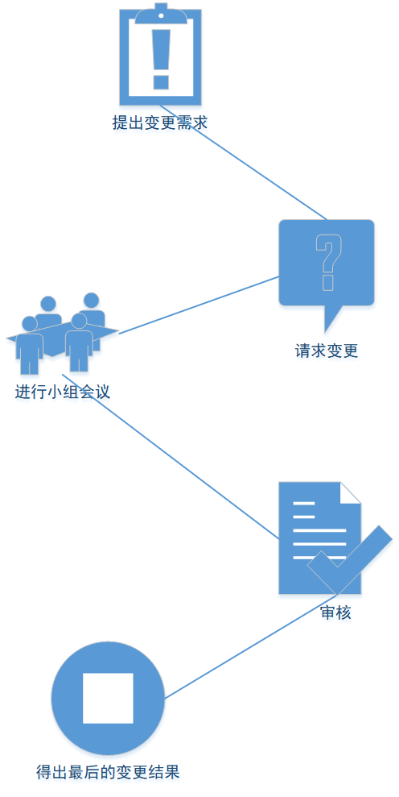

# 备份

配置库和配置管理库都以备份文档的形式进行备份，由责任人（开发小组组长）保管，每进行一次变更或进行一次迭代开发后，及其在各个开发阶段进行备份。

备份方式：刻盘或宿主计算机。

# 注解

本文档无特殊字符。

# 附录

附表1 问题报告单

问题报告单

|  |  |  |  |  |
| --- | --- | --- | --- | --- |
| 1. 项目名称： | | | | |
| 1. 问题标识号： | | | 1. 基线类型： | |
| 1. 报告人姓名： | | | 1. 报告日期： | |
| 1. 问题描述： | | | | |
| 1. 影响范围： | | | | |
| 评 估 | | | | |
| 1. 估计工时： | | 1. 受影响配置项： | | 版本： |
| 1. 需要资源： | |
| 1. 评估人：   日期： | |
| 变更批准 | | | | |
| 12.审批人：  意见：  日期： | | 16.变更配置项： | | 版本： |
| 13.变更实施人：  日期： | |
| 14.完成日期： | 15.实际工时： |
| 基线变更批准 | | | | |
| 1. 审批人：   意见：  日期： | | | 1. SQA批准：   日期： | |
| 1. 更新人：   日期： | | | 20.备注： | |